# ОПРОСНЫЙ ЛИСТ

**на**

**Резервуары «АЛИВА»**

|  |  |
| --- | --- |
| **1. Общая информация** | |
| **Организация/Отдел:** |  |
| **Город (объект):** |  |
| **Контактное лицо:** |  |
| **Телефон раб.:** |  |
| **Телефон сот.:** |  |
| **E-mail:** |  |

|  |  |  |
| --- | --- | --- |
| **2. Основные показатели требуемого резервуара** | | |
| **Наименование** | **Ед. изм.** | **Ответ** |
| **Объем емкости** | **м.куб.** |  |
| **Материал (стеклопластик/ сталь/ нержавеющая сталь)** |  |  |
| **Предполагаемый диаметр емкости, D** | **мм** |  |
| **Вертикальная или горизонтальная емкость** |  |  |
| **Установка емкости: наземная, подземная, в помещении, автомобиль** |  |  |
| **Тип или химсостав жидкости** |  |  |
| **Максимальная температура жидкости** | **° С** |  |
| **Возможное максимальное внутреннее давление** | **кг/см2** |  |
| **Глубина залегания подводящей трубы для подземной установки, h** | **мм** |  |
| **Диаметр входящей трубы, D вх** | **мм** |  |
| **Тип грунта:** |  |  |
| **- грунт плотностью не более 2100 кг/м2 (супесь, суглинок) с возможностью разделки стенок котлована под углом 450 и замещения грунта строительным песком** |  |  |
| **- грунт плотностью свыше более 2100кг/м2 (глина) без возможности разделки стенок котлована под углом 450** |  |  |
| **- нестабильный грунт с необходимостью применения специальных мер по укреплению стенок котлована** |  |  |
| **Люк** |  |  |
| **Необходимость наличия лестницы в колодце** |  |  |

|  |  |
| --- | --- |
| **3. Дополнительные сведения и особые условия** | |
| **Количество емкостей:** |  |
| **Прочие требования Заказчика к оборудованию и поставке, которые могут повлиять на стоимость Продукции:** |  |

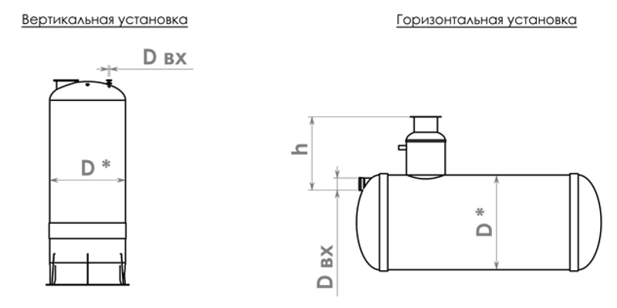

Опросный лист заполнил ______________ / ______________________________________________

Подпись Должность, ФИО

Дата заполнения опросного листа: «_____» ___________ 20____ г.